Муниципальный этап Всероссийской олимпиады школьников по технологии
2014/15 учебный год
«Техника и техническое творчество»
теоретический тур,
7 класс

Все ответы и отметки записываются на Листе ответов на задания.
Время выполнения заданий: 90 минут

1. Выберите правильный ответ.
Какой операцией образуется головка болта или гвоздя на прессах-автоматах
а) волочение, б) прессование, в) вытяжка, г) высадка

2. Подберите к названиям свойств материалов слева определение справа:
Названия | Определения
- Прочность  - Твердость  - Упругость | а) способность материалов выдерживать нагрузки без разрушения;  б) способность материалов восстанавливать первоначальную форму после прекращения действия внешних сил;  в) способность материалов сопротивляться проникновению других более твердых тел
3. Выберите правильный ответ
Деревообрабатывающие станки – это………………………….
а) энергетические машины;
б) транспортные машины;
в) технологические машины.

4. Выберите правильный ответ.
Инструмент, изображенный на рисунке, называется…….
1. киянка  2. рашпиль  3. стамеска  4. рейсмус  5. долото  6. струбцина  7. лучковая пила | 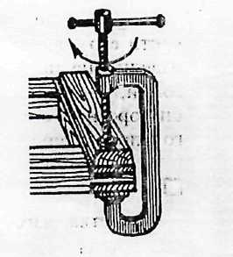
5. Назовите недостатки древесины
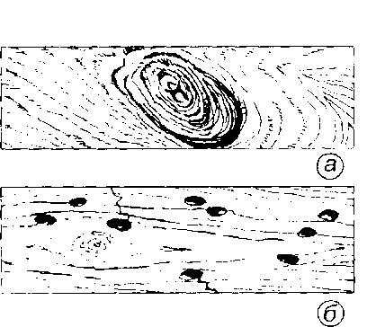 | 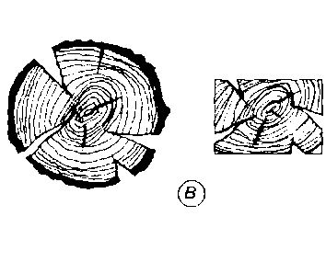
6. Выберите правильный ответ.
Сведения о процессе изготовления изделий приведены на:
а) чертеже изделия;
б) техническом рисунке;
б) на сборочном чертеже;
в) на технологической карте

7. Выберите правильный ответ.
Способом обработки металла давлением является:
а) фрезерование; б) точение; в) сверление; г) ковка.

8. Выберите правильный ответ
Блеск – это……….
а) способность материалов проводить электрический ток;
б) способность материалов вызывать определенные зрительные ощущения;
в) способность материалов передавать теплоту от более нагретых частей тела к менее нагретым;
г) способность материалов отражать цвет;
д) количество массы материала в единице объема.

9. Выберите правильные ответы
Как называются обработанные лесоматериалы

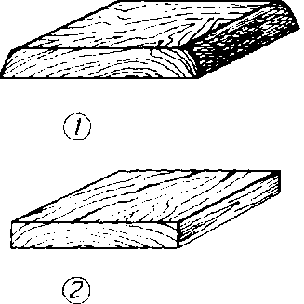 | А) дрова;  Б) доска обрезная;  В) шпон;  Г) брусок;  Д) доска необрезная;  Е) брус

10. Выберите правильный ответ
Какой станок предназначен для обработки цилиндрических поверхностей деталей:
а) сверлильный;
б) фрезерный;
в) токарный;
г) фрезерный с ЧПУ

11. Установите соответствие между названием инструментов для сборки столярных изделий и их изображением

А) молоток;  Б) клещи;  В) отвертки;  Г) шило | 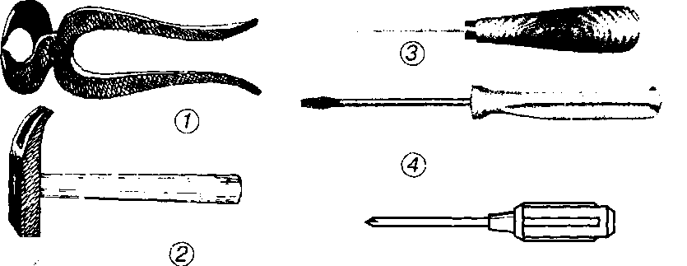

12. Выберите правильный ответ
Сталь – это сплав:
а) железа с азотом;
б) железа с кремнием;
в) железа с серой;
г) железа с углеродом

13. Выберите правильный ответ
Ровные и гладкие поверхности из древесины получают при помощи:
а) лучковой пилы; б) ножовки; в) рубанка; г) двуручной пилы

14. Для чего предназначены приспособления, изображенные на рисунках?

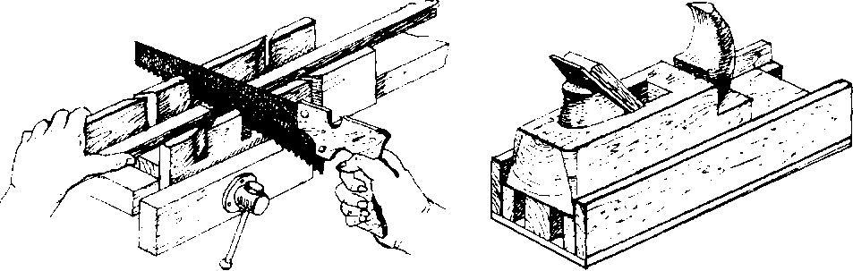

15. Выберите правильный ответ
Какая из перечисленных деталей может входить в гайку:
а) шуруп; б) болт; в) саморез.

16. Дайте название (цифры не рассматривать)
Приспособление, изображенное на рисунке – это……………….
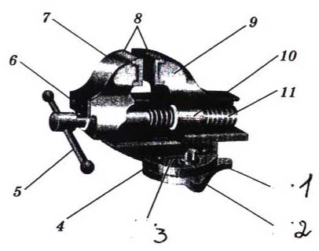

17. Под каким номером изображена задняя бабка токарного станка
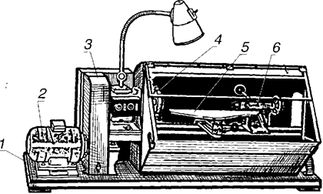

18. Выберите правильные ответы
Древнейшие виды обработки металла, известные ещё до нашей эры – это…
а) токарная обработка; б) плавка; в) ковка; г) фрезерование

19. Назовите части зубила
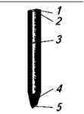

20. Назовите приемы рубки металла в тисках
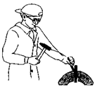 | 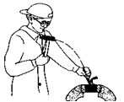 | 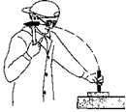
а) | б) | в)

21. Назовите формы насечек напильников

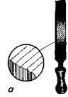 | 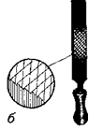 | 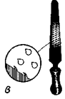

Выберите правильный ответ

22. Определите профессию
Эстетическое оформление функциональных изделий – это сфера деятельности ….
а) проектировщика;
б) дизайнера;
в) конструктора;
г) технолога

23. Выберите правильный ответ
Чем опасно длительное использование компьютера на уроках и дома без соблюдения санитарных норм и правил?
а) ухудшается зрение, появляется сутулость;
б) появляется виртуальная зависимость;
в) опасно всё перечисленное

24. Выберите правильный ответ
Планирование работы; разработка чертежей и технологических карт; подбор материалов, инструментов и оборудования; изготовление изделия – это …… этап творческого проекта
1 – поисково-исследовательский
2 - технологический
3 - заключительный

25. Что изображено на рисунке?

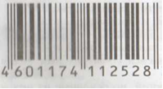

ШИФР УЧАСТНИКА

Лист ответов на задания теоретического тура
Муниципального этапа Всероссийской олимпиады школьников
по технологии 2014/15 учебного года
«Техника и техническое творчество», 7 класс

№ задания | Ответ
1
2
3
4
5

6
7
8
9
10
11
12
13
14

15
16
17
18
19

20

21

22
23
24
25

Критерии оценки заданий

Задание считается выполненным, если в нем отмечены все правильные ответы и не отмечено ни одного неправильного ответа.
За каждое правильно выполненное задание участник конкурса получает один балл. Если задание выполнено неправильно или только частично – ноль баллов. Правильность ответа на задание свободной формулировки оценивается по общему смыслу и ключевым словам.
Максимальное количество баллов: 25.

